Список изменений для версии Paragraf_UDOD_ 3.18.6.7

Для всех уровней АИСУ «Параграф»
Добавлена возможность копирования значения из поля без служебных символов - команда контекстного меню «Копировать значение как текст».
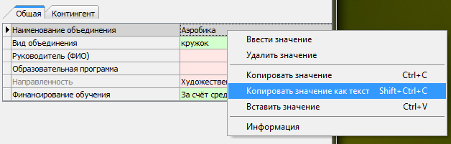

На уровне образовательного учреждения
1. Приложение «Учебные коллективы». Перевод на следующий этап.
Изменение в интерфейсе
В окне перевода отображаются 3 колонки: Оставлен на текущем этапе обучения, Переведен на следующий этап, Выбыл/закончил обучение.
Изменения в дате перевода
Дата перевода выбирается пользователем самостоятельно в правом верхнем углу.
Дата перевода не может быть раньше последнего движения, или позже текущей даты более чем на 7 дней (в противном случае система сообщит об ошибке и перевод будет невозможен).
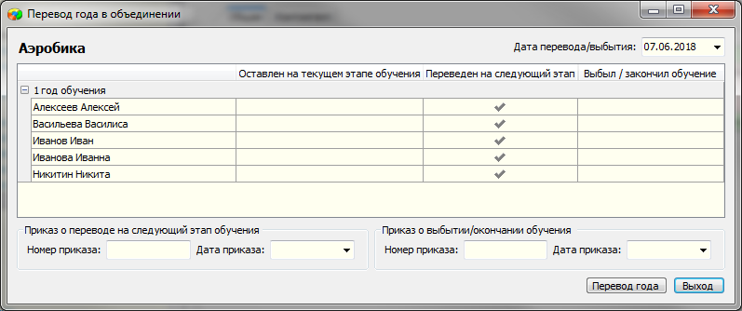

Изменения в работе со списком обучающихся
Для каждого обучающегося необходимо выбрать требуемое действие щелчком в ячейке соответствующего столбца (ячейка будет отмечена галочкой). По умолчанию значение стоит в столбце «Переведен на следующий этап».
Доступны групповые операции со списком обучающихся при помощи горячих клавиш: shift - выделить несколько фамилий обучающихся в списке подряд, ctrl - выделить в списке отдельных обучающихся. Далее при помощи правой кнопки мыши вызвать контекстное меню и выбрать в списке требуемое действие (или нажать одну из клавиш: 1 - оставить на текущем этапе обучения, 2 - перевести на следующий этап, 3 - отчислить, завершить обучение).
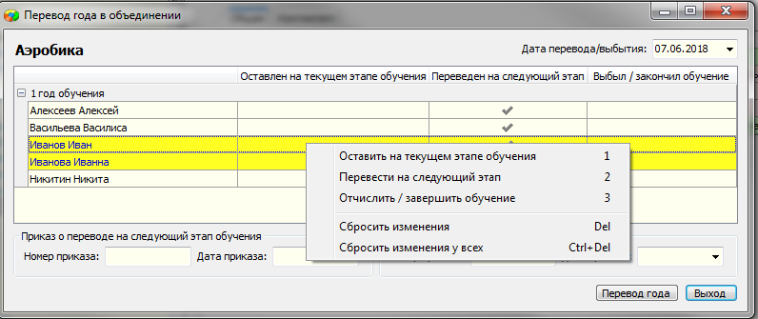
Изменения в процедуре перевода
Ученики, по которым был сделан перевод в течение учебного года в рамках одного объединения, повторно не могут быть переведены.
При попытке сделать перевод на следующий этап той же датой, система выдаст сообщение об ошибке:
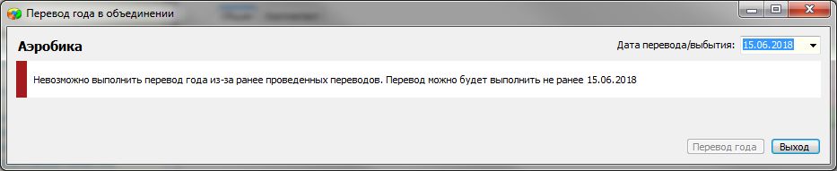
При повторной попытке сделать перевод на следующий этап в текущем учебном году, у обучающихся, которые уже были переведены, по умолчанию ставится галочка "Оставлен на текущем этапе обучения", запись подсвечивается серым цветом. Перевести на следующий этап таких учеников нельзя, но можно выпустить/окончить.
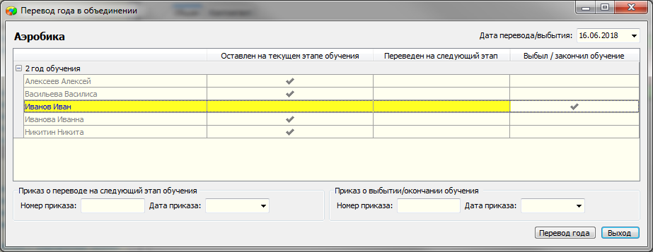
2. Приложение «Учебные коллективы», «Личные дела обучающихся, воспитанников»
Изменено количество столбцов в отчете «Двойники» - столбцы соответствуют полям, заполняемым в окне приема обучающихся. В случае несовпадения данных в одном из полей (например, в кратком наименовании ОООД), двойники объединены не будут.
3. Приложение «Учебные коллективы», «Личные дела обучающихся, воспитанников»
Добавлен быстрый поиск по обучающимся. Поиск возможен либо по обучающимся, зачисленным в учебные коллективы, либо по выбывшим обучающимся. Из окна поиска возможен быстрый переход к найденному обучающемуся (по двойному щелчку или кнопке «Перейти»).
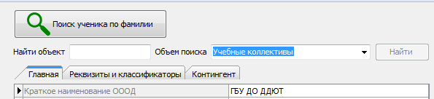
4. Приложение «Движение сотрудников», «Личные дела сотрудников»
Добавлен быстрый поиск по сотрудникам. Поиск возможен либо по работающим сотрудникам, либо по уволенным. Из окна поиска возможен быстрый переход к найденному сотруднику (по двойному щелчку или кнопке «Перейти»).

Районный уровень
Приложение «Учебные коллективы».
Добавлена возможность просматривать по каждой организации района отчет «Двойники», аналогичный этому же отчету на уровне ОООД, но без возможности вносить изменения.

